Отчёт по лабораторной работе №11
  - Основы информационной безопасности
Луангсуваннавонг Сайпхачан, НКАбд-01-24
Содержание

1. Цель работы
Целью данной работы является приобретение практических навыков установки операционной системы на виртуальную машину, настройки минимально необходимых для дальнейшей работы сервисов.

2. Задание
- Установка и настройка операционной системы
- найти информацию:
  - Версия ядра Linux (Linux version).
  - Частота процессора (Detected Mhz processor).
  - Модель процессора (CPU0).
  - Объем доступной оперативной памяти (Memory available).
  - Тип обнаруженного гипервизора (Hypervisor detected).
  - Тип файловой системы корневого раздела.
  - Последовательность монтирования файловых систем.

3. Выполнение лабораторной работы

3.1 Установка и настройка операционной системы
Я создаю новую виртуальную машину в Virtualbox, затем выбираю имя, расположение папки и ISO-образ, на который я установлю Rocky Linux DVD.(рис. 1).
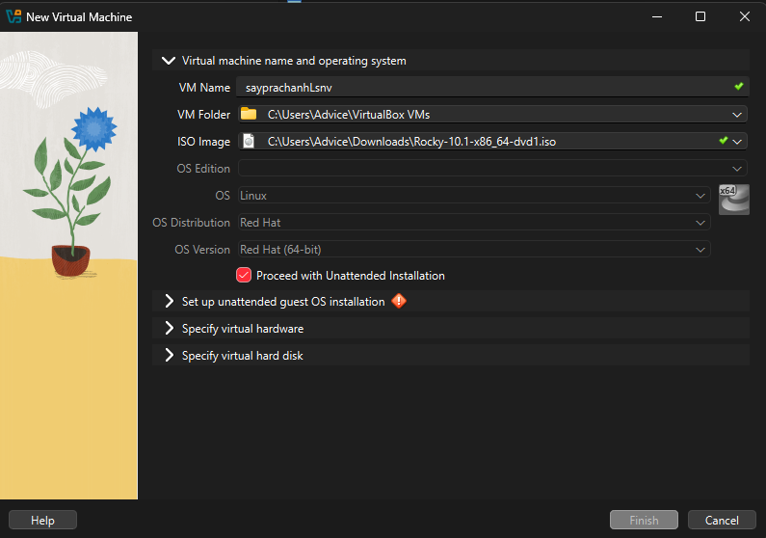
Рисунок 1: Установите DVD-диск с операционной системой
Я задаю имя пользователя и имя хоста(рис. 2).
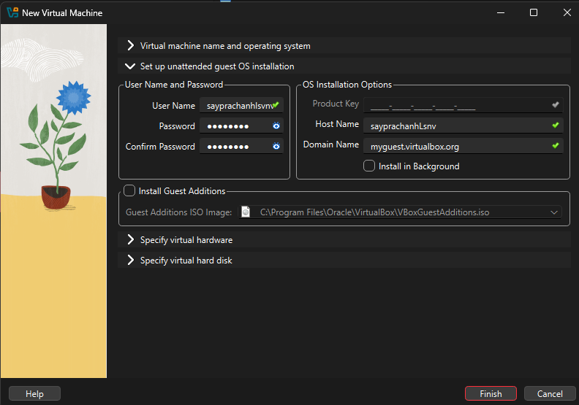
Рисунок 2: Имя пользователя и имя хоста
Я настраиваю аппаратную память и количество ядер процессора (поскольку предпочитаю использовать больше памяти, я устанавливаю значение выше необходимого), а также задаю расположение и размер файла жесткого диска (который я тоже делаю большим)(рис. 3 и рис. 4).
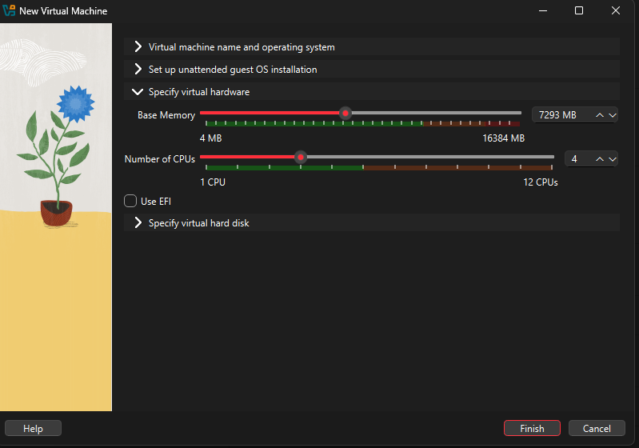
Рисунок 3: Настройка оборудования

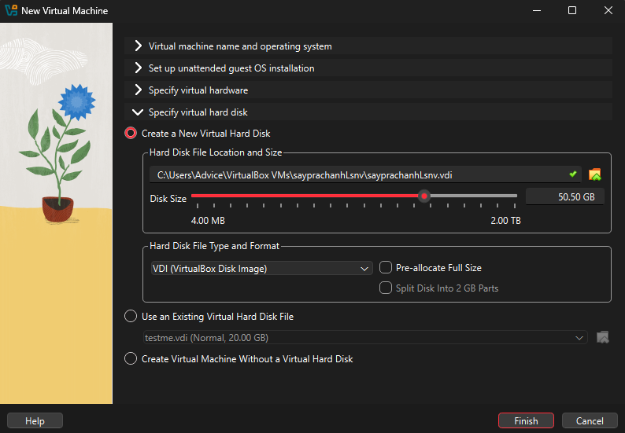
Рисунок 4: Настройка оборудования
Затем я подключаю образ диска к встроенному носителю, так как в первый раз он не запустился(рис. 5).
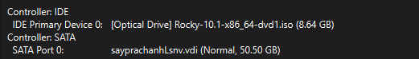
Рисунок 5: Подключение диска к носителю
устанавливаю Rocky Linux 10.1(рис. 6).
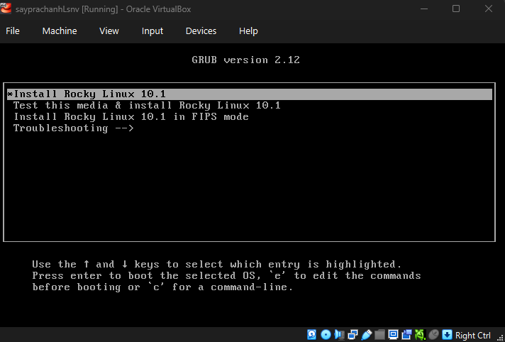
Рисунок 6: Установка Rocky LInux
Я выбираю язык установки(рис. 7).
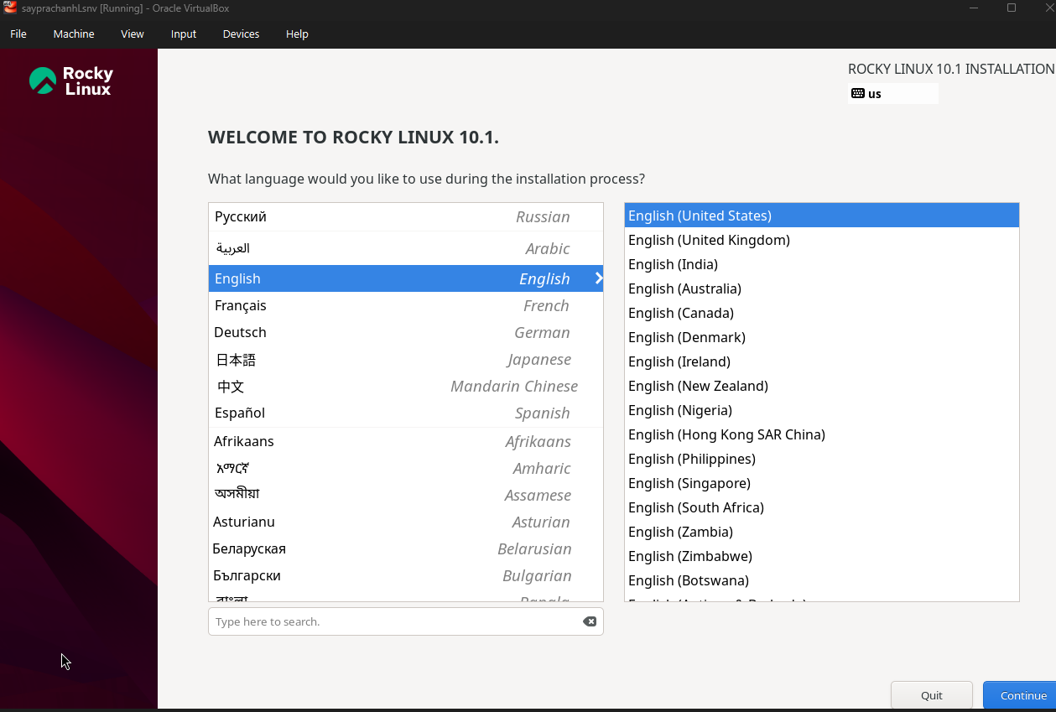
Рисунок 7: Выбор языка
выбираю раскладку клавиатуры(рис. 8).
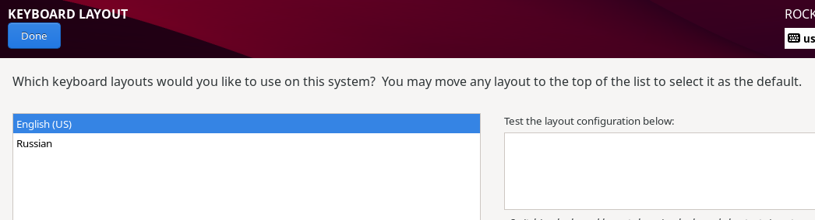
Рисунок 8: Выбор раскладки клавиатуры
В соответствии с требованием лабораторной работы выбираю окружение сервер с GUI и средства разработки в дополнительном программном обеспечении(рис. 9).
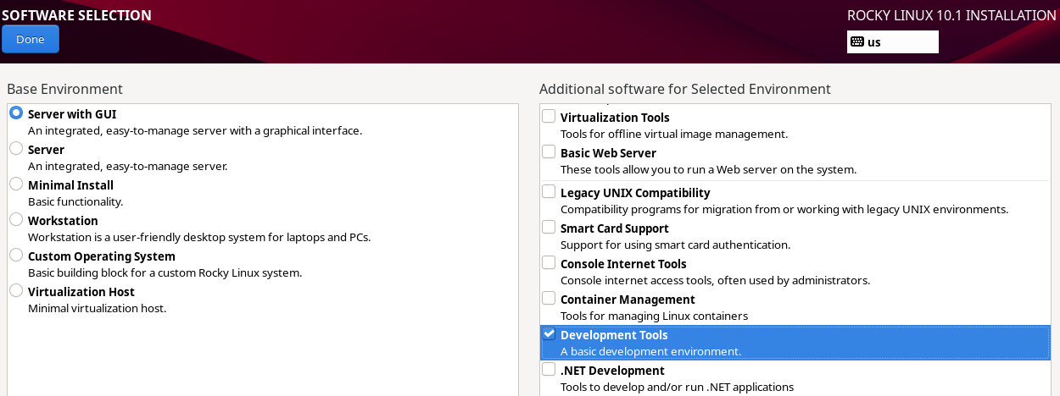
Рисунок 9: Выбор окружения
Я проверяю и снова выбираю жесткий диск для расположения установки(рис. 10).
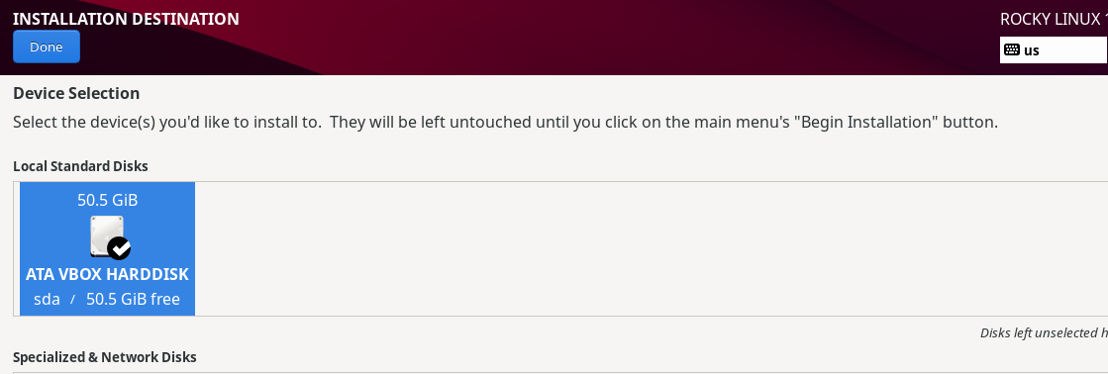
Рисунок 10: Проверка жесткого диска на предмет установки
Я отключаю kdump(рис. 11).
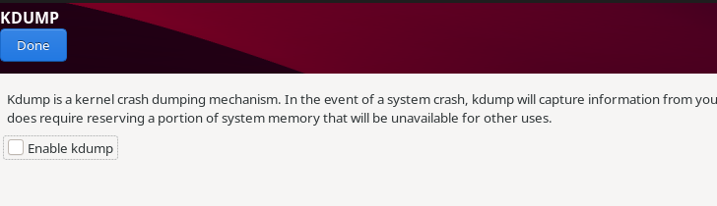
Рисунок 11: отключение kdump
Я проверяю сеть, указываю имя хоста(рис. 12).
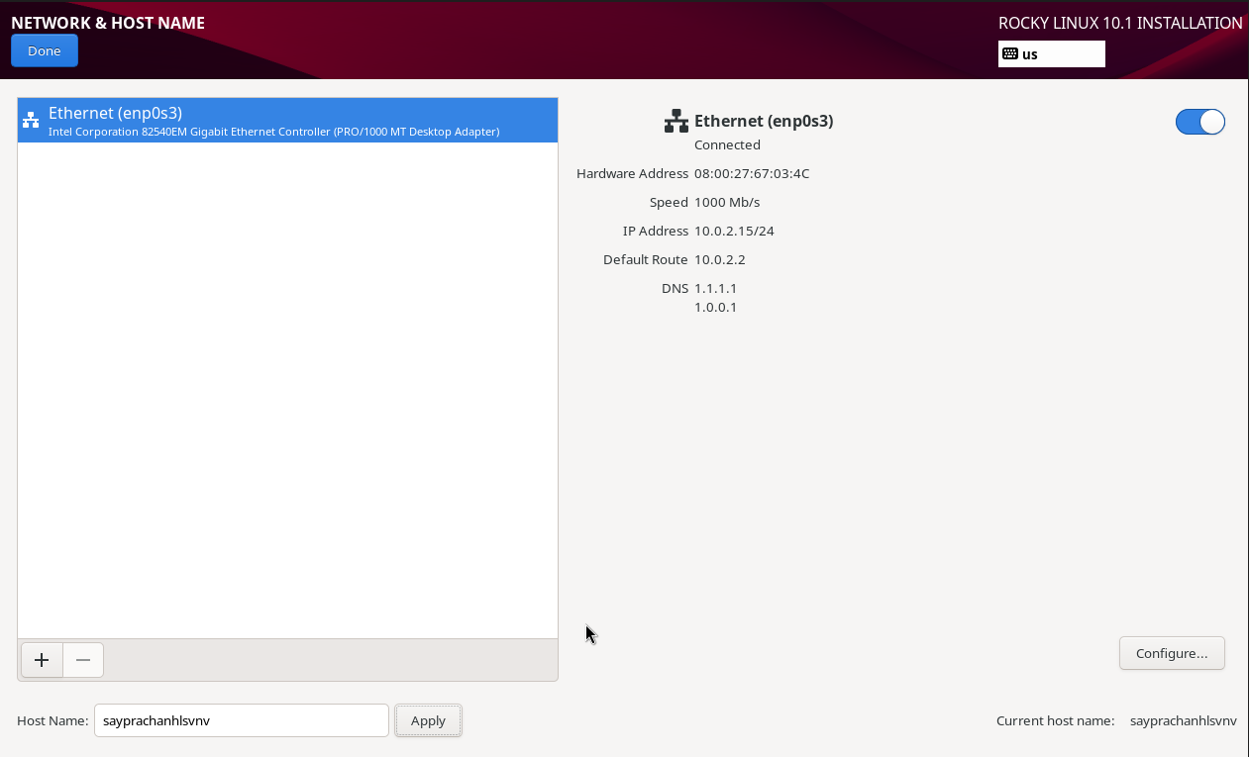
Рисунок 12: Настройка сети
Я создаю пароль для администратора(рис. 13).
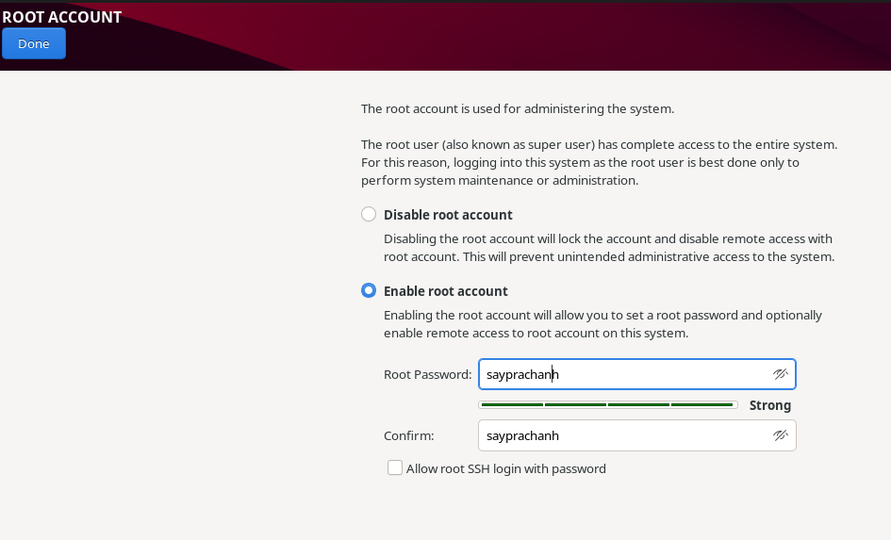
Рисунок 13: Пароль для администратора
Я создаю пользователя и его пароль, а также предоставляю ему административные привилегии(рис. 14).
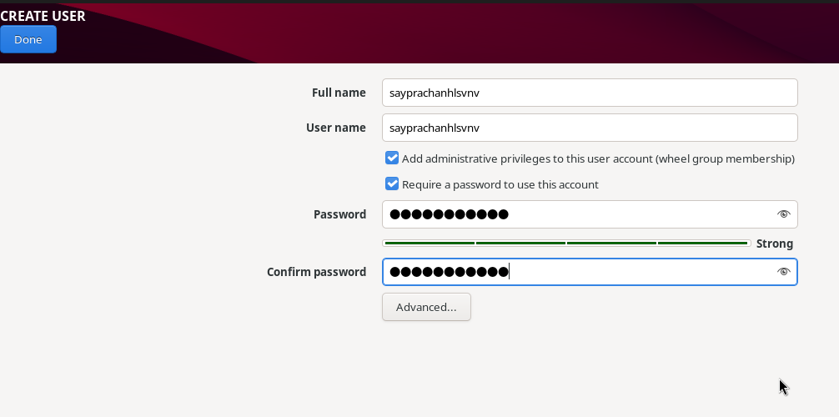
Рисунок 14: Создание пользователя
Я все проверяю перед началом установки(рис. 15).
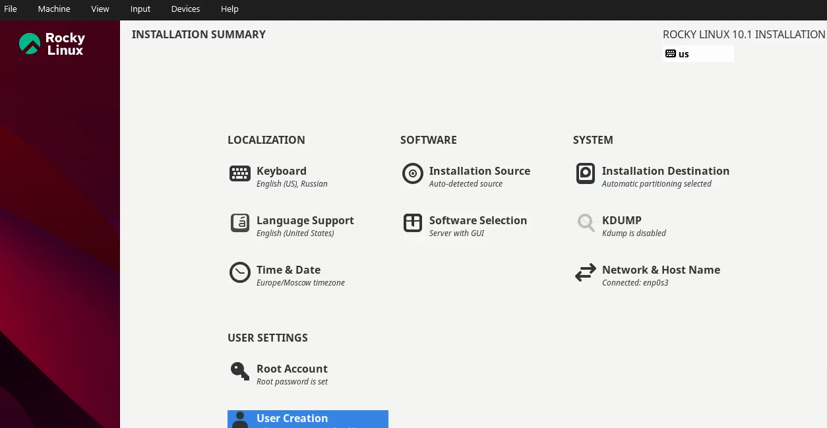
Рисунок 15: Проверка конфигурации
После того, как все настроено, я запускаю установку и жду ее завершения(рис. 16).
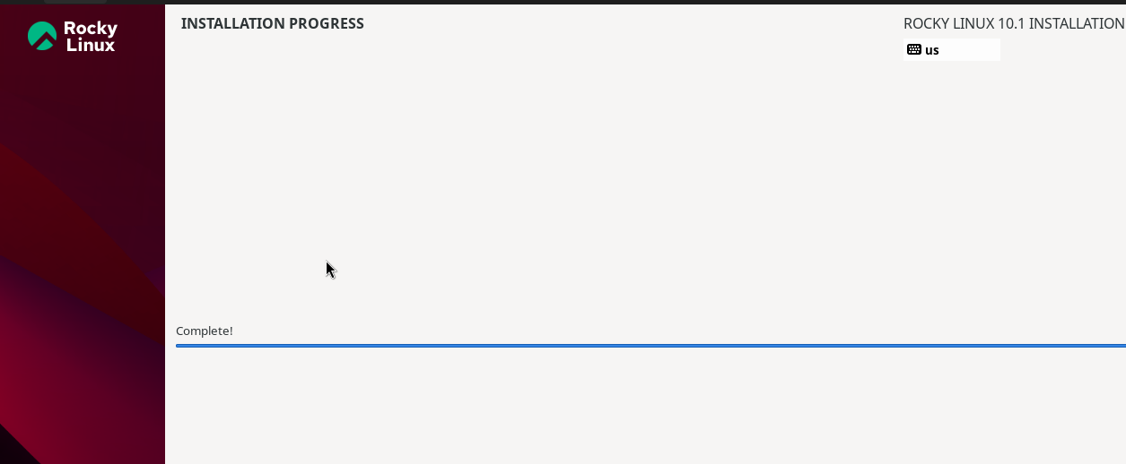
Рисунок 16: Завершение установки
После завершения установки я перезагружаю ОС и вхожу в аккаунт, который создал ранее(рис. 17).
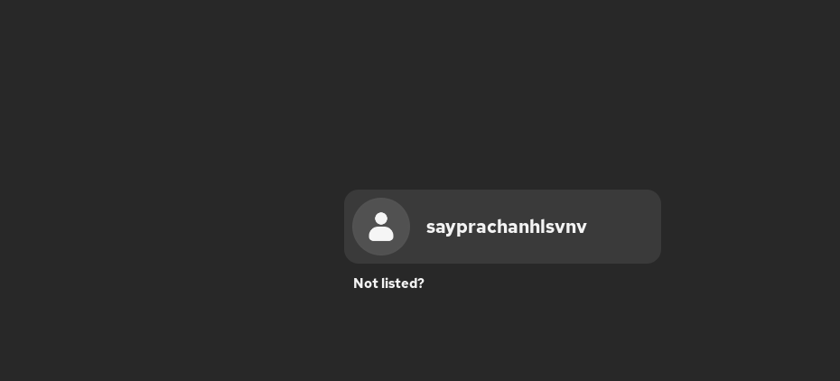
Рисунок 17: Вход в аккунт
Я вставляю образ диска дополнений гостевой ОС, и он отображается в том месте, куда мы установили диск (сам образ диска исчезает из носителей после завершения установки).(рис. 18 и рис. 19).
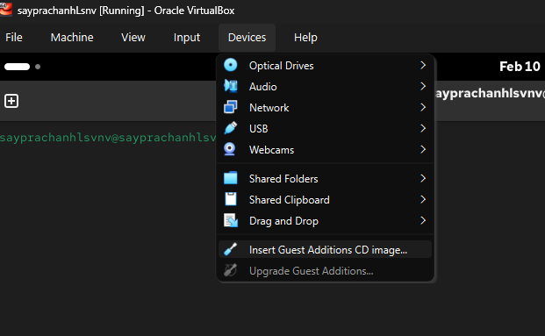
Рисунок 18: Установка гостевых дополнений ОС

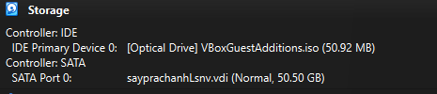
Рисунок 19: Установка гостевых дополнений ОС

3.2 Выполнение дополнительной задачи
Я открываю терминал, ввожу команды dmesg и grep, чтобы найти информацию (мы можем отобразить всю информацию, используя grep | less).
Версия ядра Linux - 6.12.0-124.8.1.el10_1.x86_64(рис. 20).
Рисунок 20: Версия ядра Linux
Частота процессора - 2592.006 MHz (рис. 21).
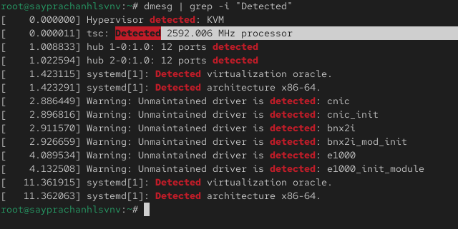
Рисунок 21: Частота процессора
Модель процессора (CPU0) - Intel i7-10750H(рис. 22).
Рисунок 22: Модель процессора
Объем доступной оперативной памяти - 7157444K из 7467576K(рис. 23).
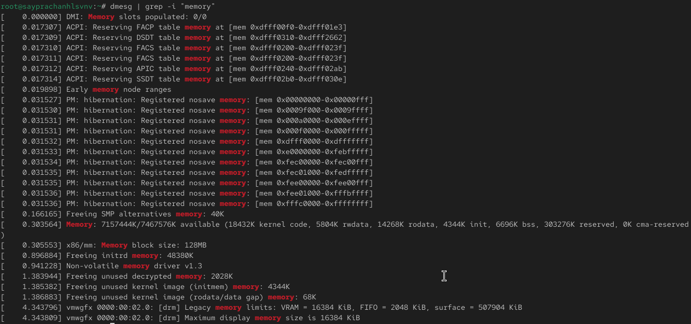
Рисунок 23: Объем доступной оперативной памяти
Тип обнаруженного гипервизора - KVM(рис. 24).
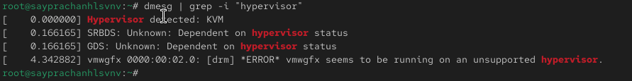
Рисунок 24: Тип обнаруженного гипервизора
sudo fdisk -l показывает тип файловой системы, типа Linux, Linux LVM(рис. 25).
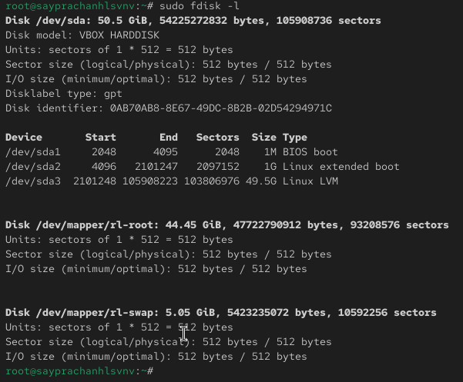
Рисунок 25: тип файловой системы
Последовательность монтирования файловых систем.(рис. 26).
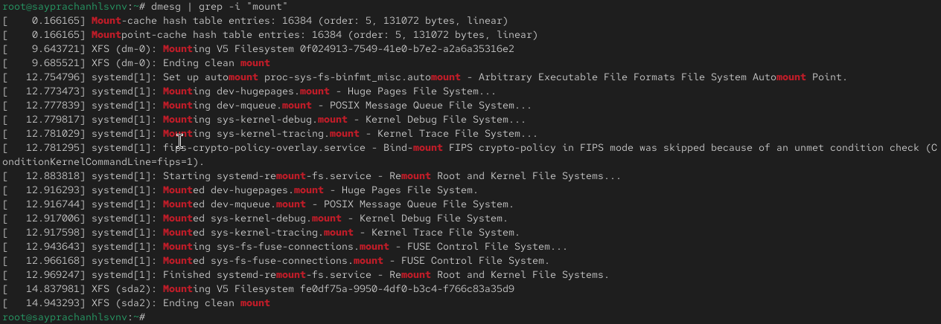
Рисунок 26: Последовательность монтирования файловых систем.

3.3 Ответы на контрольные вопросы
- Что содержит учётная запись? Учётная запись содержит данные для идентификации и авторизации:
Системное имя — уникальный логин.
UID и GID — числовые идентификаторы пользователя и его основной группы.
Полное имя — может быть ФИО.
Домашний каталог — личная папка.
Начальная оболочка — командный интерпретатор при входе (например, bash).
Пароль — хранится отдельно в /etc/shadow.
- Основные команды терминала
Справка: команда –help или man команда
Перемещение: cd путь (например, cd /home, cd ..)
Просмотр каталога: ls (просто список), ls -la (подробно)
Размер каталога: du -sh путь (пример: du -sh ~)
Создание/удаление:
Каталоги: mkdir имя, rmdir имя (пустой) или rm -r имя
Файлы: touch имя, rm имя
Права доступа: chmod права файл (пример: chmod 755 script.sh)
История команд: history (показать), !номер (выполнить)
- Что такое файловая система? Порядок организации и хранения данных на носителе.
Примеры:
FAT32 — простая, для флешек. Имеет три области: служебные структуры, таблица FAT и зона файлов.
ext3/ext4 — журналируемые системы для Linux (ext4 — современная, надёжная).
- Как посмотреть подмонтированные ФС?
df -hT — краткая информация с типами ФС.
mount — подробный список.
- Как удалить зависший процесс?
Найти ID: ps aux | grep (название процесса)
Завершить:
kill -9 PID (принудительно)
killall (название процесса) (все процессы с таким именем)

4. Выводы
Я приобрёл практические навыки установки операционной системы на виртуальную машину и настройки минимально необходимых для дальнейшей работы сервисов.

